BIENVENUE  à notre Assemblée Générale  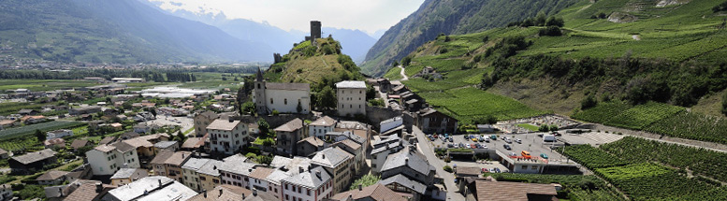  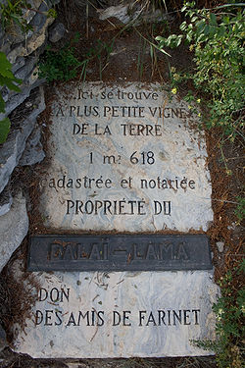 |  |   ASSOCIATION NATIONALE DES AMIS DU VIN  AMIS DU VIN EN VALAIS (AVV)  www.amisduvin-vs.ch  Sion, le 23.04.2019  Chères Amies, Chers Amis du Vin,  Nous avons le plaisir de vous convoquer à la 67ème assemblée générale de notre association qui se déroulera le  le samedi 11 mai 2019  à la Maison Stella Helvetica à Saillon  Ordre du jour :  - Ouverture de l'assemblée  - Procès-verbal de l'AG du 26 mai 2018 à Sion  - Rapport du président  - Comptes 2018 et rapport des vérificateurs  - Approbation des comptes et décharge au comité  - Budget 2019  - Programme 2019  - Divers  Nous nous réjouissons de votre présence et vous adressons nos meilleures salutations  Dominique Favre Maryse Sierro  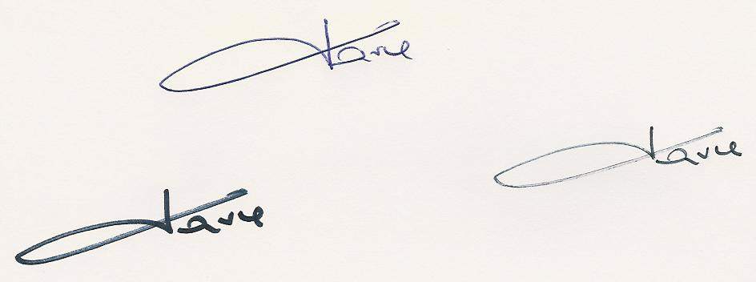  Président Secrétaire
Programme :  Rendez-vous pour l'Assemblée à la Maison Stella Helvetica  Rue du Bourg 1, 1913 Saillon  10h45 Accueil des participants  11h00 Assemblée générale  11h45 Apéritif : Cave Gérard Raymond, Rue du Bourg 41 à Saillon  13h00 Repas : Relais de la Sarvaz, Route de Fully 102 à Saillon  Le prix du repas avec les vins est fixé à Fr. 110.— par personne,  encaissé à l’entrée. |  | Inscriptions :  Merci de confirmer votre présence  à Maryse Sierro au 079 598 12 94 par téléphone ou sms,  ou par email msierro@netplus.ch jusqu’au 6 mai 2019  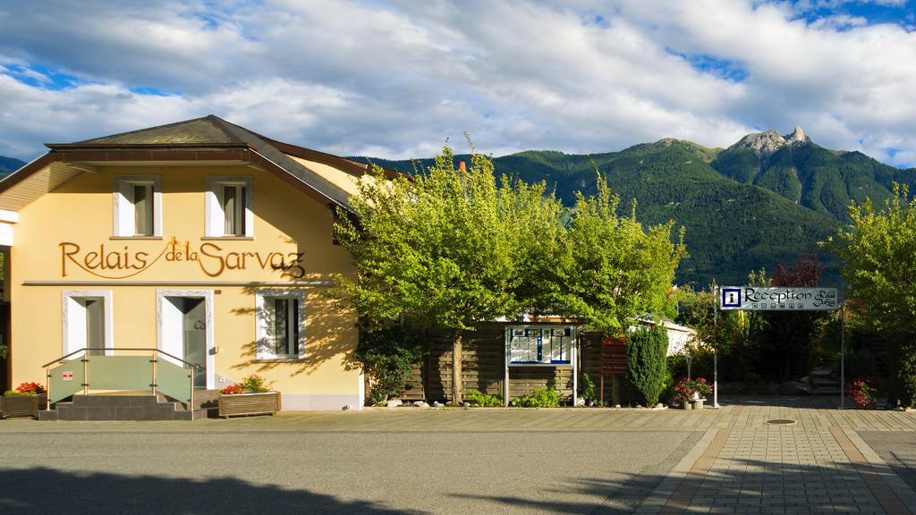  Relais de La Sarvaz  
  Apéritif : Cave Gérard Raymond
  commenté par Jhonatan Raymond
  Rèze 2018 -- Johannisberg 2018
  Gamay 2018 -- Cornalin 2016
  Repas : Relais de la Sarvaz  Perches du Valais à l'estragon  Risotto aux asperges  Johannisberg Pierre-Antoine Crettenand  Entrecôte de wapiti aux herbes du jardin  Galettes de pommes de terre et éventail de légumes  Pinot noir Gérard Raymond  Tiramisu aux fraises et rhubarbe  Café  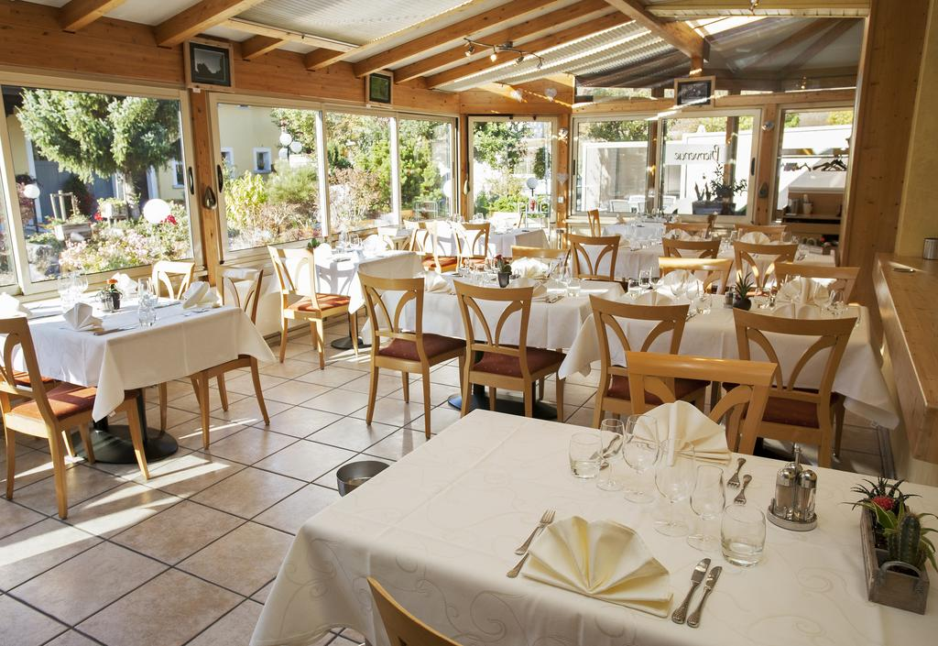 |  | Plat principal à table

